作为全球第二大搜索引擎，[YouTube](https://ythunder.com/)是一个被广泛用于向受众进行营销推广或娱乐和教育受众的渠道。[YouTube](https://ythunder.com/)每月大约有220亿次访问，平均每次访问时长达到40分钟。

人们非常喜欢[YouTube](https://ythunder.com/)，营销人员也非常喜欢，营销人员的“喜欢”就体现在：营销人员希望快速获取大量的[YouTube](https://ythunder.com/)播放量，甚至会通过购买虚假播放次数，希望以更大的播放人次说服其他观众收看，但是实际上，这种方法有几个问题：

增加YouTube观看次数：[ythunder.com](https://ythunder.com/)

* [YouTube](https://ythunder.com/)的查假检测功能越来越好

* [YouTube](https://ythunder.com/)算法更加关注用户行为，而不是观看次数
* 刷播放次数的成本可能很贵

因此，采取正确的方式，你可以获得更多的观看次数、更好的用户体验以及影响客户的能力。

本文按四大类别，共总结出21条帮助[youtuber](https://ythunder.com/)获取更多[youtube](https://ythunder.com/)自然观看次数的方法。

从[YouTube](https://ythunder.com/)的自然搜索结果中获取观看次数

与Google的搜索算法一样，[YouTube](https://ythunder.com/)也有自己的算法，用于向用户展示最佳和最相关的视频。

但是[YouTube](https://ythunder.com/)的算法会结合多种影响因素，决定哪些视频最好最相关，从而排在搜索结果的前面。

**一、在标题内使用描述性关键字**

在标题中包含描述性和趣味性，这样的关键词:

第一可以为算法提供相关性判断；

第二可以吸引用户并告知他们有关视频的内容。

如果要进行关键字研究，你可以使用典型的SEO方法，例如使用Google的Key words Planer或其他关键字研究工具。

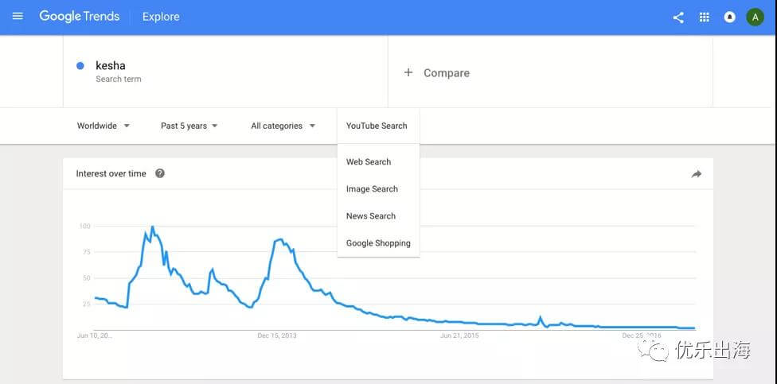

**二、高质量和拥有丰富关键字的视频说明**

在视频说明中，你可以更好地告诉搜索引擎和用户你的视频的确切内容。这将有助于提高点击率，从而增加观看次数，因为用户可以知道从你的视频能看到什么内容。

在描述中保持新颖与吸引，同样也要在描述中对关键词进行优化，就和网站的SEO Meta标签中的description一样，我们需要针对[YouTube](https://ythunder.com/)的搜索算法优化视频的描述。

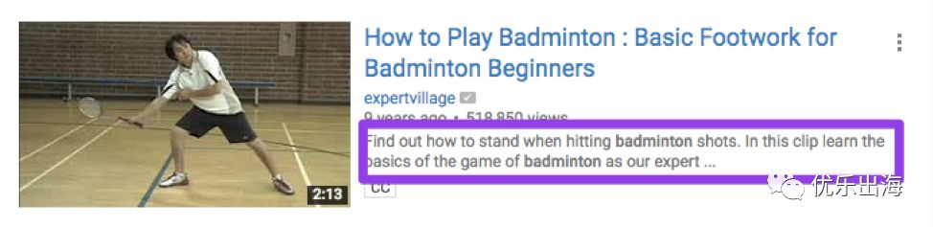

**三、使用标签**

[YouTube](https://ythunder.com/)视频标签可以进一步帮助对你的视频内容进行定位，这些内容以及你的描述和标题，都应反映出视频内容的核心。使用标签的时候，请再次考虑短尾SEO的做法。

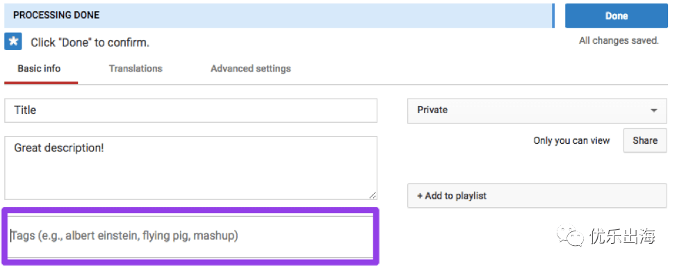

四、优化你的缩略图

你的缩略图就像封面图一样，可以影响[YouTube](https://ythunder.com/)的观看次数。无论它们是出现在自然搜索结果页、建议视频部分还是在社交媒体上。如果你的视频中包含高质量的图像，请确保这些图像具有易读且引人入胜的字体和面部特写（划重点）。

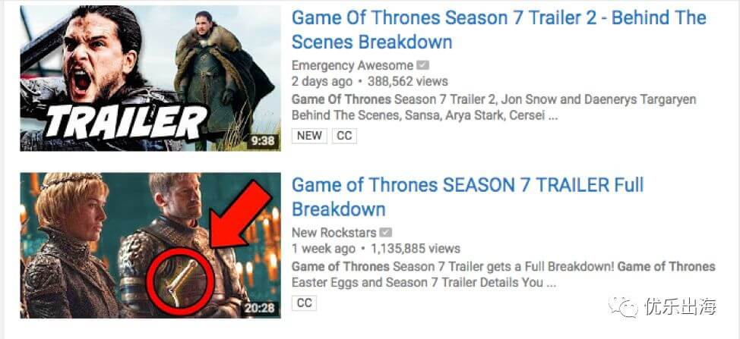

让缩略图成为你的视频标题和说明的视觉标志，以提高视频观看次数。

**五、创建视频字幕**

视频的字幕对于[YouTube](https://ythunder.com/)排名的影响其实一直有争议。但是，字幕可以满足国际观众和聋哑人士的需求，从而让视频获得更多的[YouTube](https://ythunder.com/)观看次数。

在[YouTube](https://ythunder.com/)中获得一个好的排名可以极大增加视频的观看次数，并且是一种可持续的流量来源，而且这样带来的用户观看行为更加真实，在算法中也是更影响排名的因素。

**六、提供教育或娱乐观众或两者兼具的内容**

你的视频内容应为观众提供价值；无论是教他们如何做或理解某件事，或让他们保持参与和娱乐。当用户发现你的内容有价值时，他们会经常回看，并增加你以后其他视频内容的观看次数。

**七、蹭传播热点**

创建一些新视频内容，和当前的传播热点有关联的那种。因为当一个新的市场热点出来的时候，会有很多人想查看与此相关的内容，因此你应该充分利用这些热点。一个很好的例子是，当联航PR做的一塌糊涂的时候，就出现了大量针对这个新闻制作出来的视频。

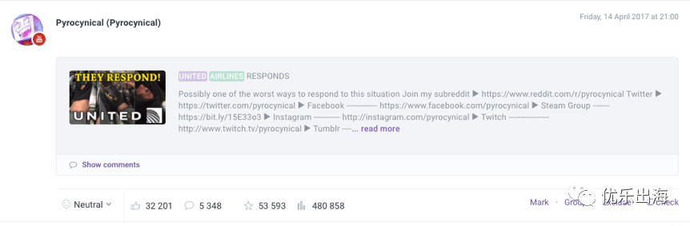

将视频内容与不断出现的热点趋势联系在一起并非总是那么容易；但是，如果你找到了一种可持续的机智做法，就可以通过蹭热点不断提高[YouTube](https://ythunder.com/)上的观看次数。

**八、使用其他**[**YouTuber**](https://ythunder.com/)**的视频**

与博客的guest post类似，在你的channel里可以放其他[YouTuber](https://ythunder.com/)的视频，或者把你的视频放在其他[youtuber](https://ythunder.com/)的频道里，并在视频描述里指向对方的地址，通过这种方式，为你的频道提供不同视角的内容。当然这样的合作，是基于互惠与平等的双方关系。

在[YouTube](https://ythunder.com/)平台上产生观看次数

[YouTube](https://ythunder.com/)的底线是让用户留在平台上。他们从广告中赚取了大量收益，观看视频的用户越多，他们获得的利润就越多。因此，你也应该尽可能通过多种方式活跃在平台上，以增加订阅用户和视频观看次数。

**九、模仿最佳视频创建相似的视频内容**

毕加索曾经说过“杰出的艺术家模仿，伟大的艺术家盗窃。”虽然我绝不提倡任何作品的剽窃，但毕加索的观点对[YouTube](https://ythunder.com/)上流行的视频非常适用。视频播放完毕后，出现在侧边栏和网格中的“建议的视频”部分可能会增加你的观看次数。

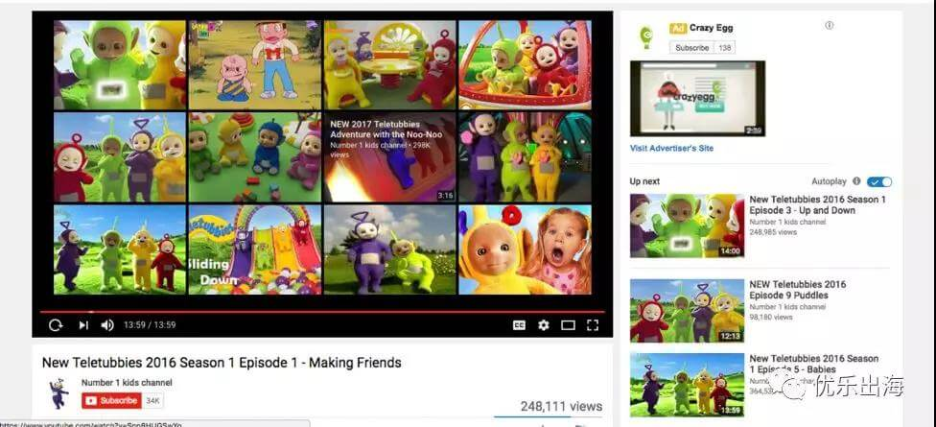

不过这里的视频推荐有一个需要注意的地方：推荐的视频或许和用户刚刚搜索的关键词关系不大，而与用户刚刚观看的视频的相关性更大。

通过优化视频使其与其他流行视频相关，可以吸引用户观看你的[YouTube](https://ythunder.com/)频道和视频。

**十、使用图卡功能**

这些[YouTube](https://ythunder.com/)优化功能使你可以在视频中宣传你的频道里的其他内容。你可以以下列目的去创建图卡：·

1. 宣传其他视频内容
2. 获得更多频道订阅者
3. 捐赠给非营利组织
4. 将流量发送到你的网站
5. 鼓励用户参与民意调查

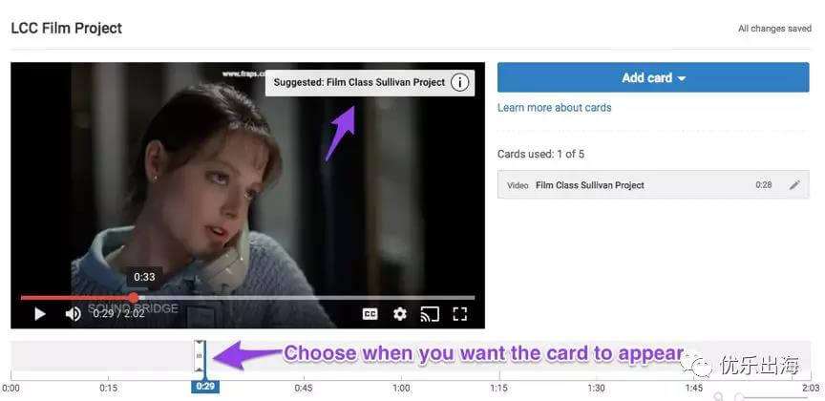

（选择你想让卡片出现的时间）

为了增加视频观看次数，你可以使用这些图卡来鼓励用户访问他们之前较少观看的内容并订阅你的频道。使用行为分析来查看用户在什么时候停止观看你的视频并预先放置该卡片，以确保更多的观众可以看到它。

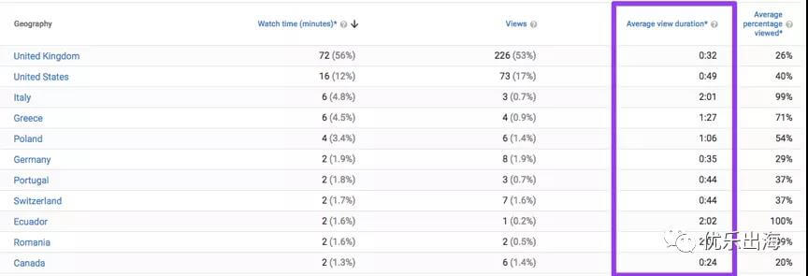

[YouTube](https://ythunder.com/)行为分析为你提供了许多可行的分析和指标，可为你增加视频观看次数的每项方案提供依据。

**十一、创建结束画面**

结束画面具有独特的功能，可以在视频结束时进行一些操作。这是一个向观看你视频内容的用户提供有关你的频道、其他播放列表、推荐视频和你的网站等所有相关信息的好机会。

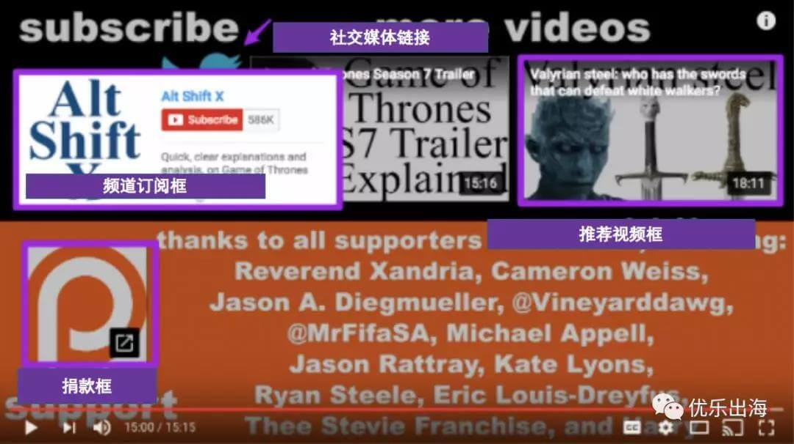

无论你是想吸引更多订阅用户，还是要链接到其他视频，优化功能都可以直接或间接地增加你的[YouTube](https://ythunder.com/)视频观看次数。

想要添加结束画面，请转到“视频管理器”，在要添加结束画面的视频上单击“编辑”，然后单击“结束画面和注释”。从那里你可以添加其他功能。

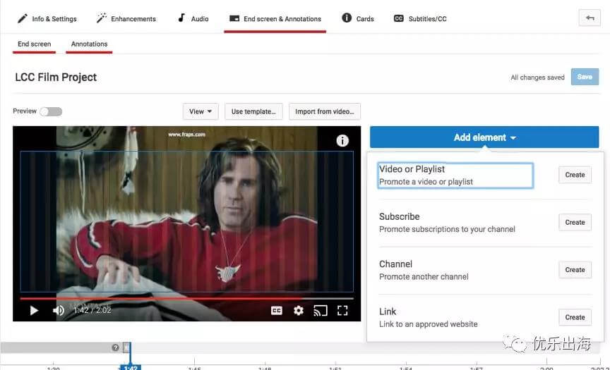

使用结束画面是宣传你自己的内容的好方法，它能在[YouTube](https://ythunder.com/)自动推荐其他热门视频之前，允许你向用户推荐你的频道的内容。

**十二、视频插入弹窗字幕**

在[YouTube](https://ythunder.com/)视频上添加弹窗字幕可以帮助你提高你的其他视频内容和[YouTube](https://ythunder.com/)频道的知名度。当你的视频有超过5,000次观看，一个出色的标记会出现在你的视频里，由于它已经很受欢迎，因此它将出现在更多搜索结果中。

如第11个技巧所言，你可以在视频中创建图卡、结束画面以及指向其他视频内容的其他链接。

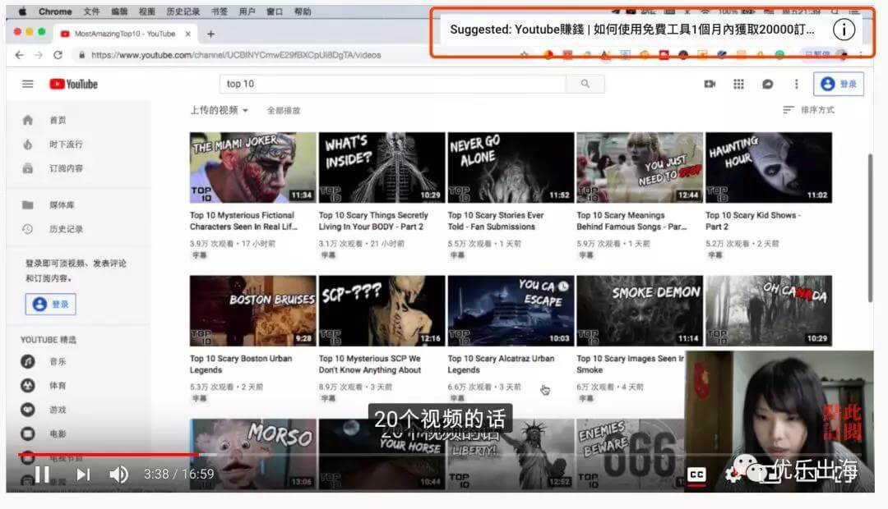

就像网站上的内部链接一样，你的字幕可能是为你较少观看量的视频内容和频道带来访问量和观看次数的好方法。

**十三、对你的嵌入式视频使用自动播放**

在[YouTube](https://ythunder.com/)视频页面上点击分享，获得embed的iframe代码。

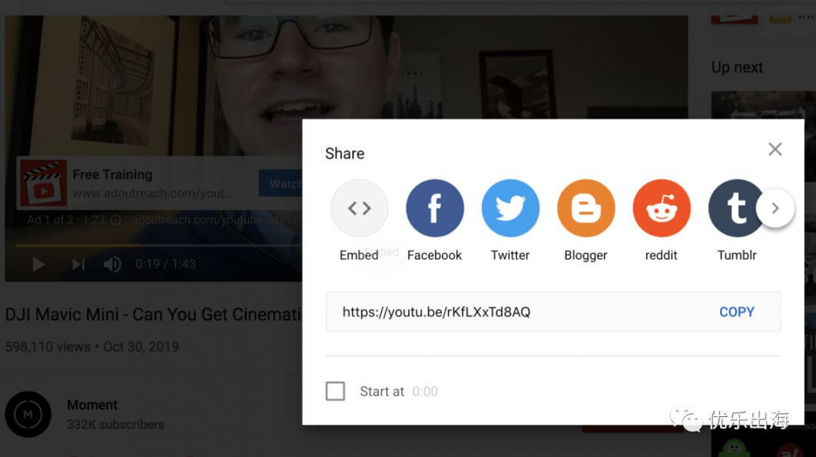

代码通常为这个样子

autoplay

一般都是默认打开的，在使用自动播放功能的适合，请注意当前页面的视频数量。因为不是每个访客都喜欢突然冒出的声音。

如果你不想让视频自动播放，请在视频链接src的地址后添加如下代码

?autoplay=0&rel=0

**十四、创建播放列表**

为你的内容创建播放列表，以便观众可以连续观看。在第一个视频结束后，你的其他视频将自动播放，这将使每个视频获得更多观看次数，而无需用户跳转到其他页面。

你可以将播放列表发布到你的频道中，或者让用户分享它们以增加每个播放列表的总观看次数。

播放列表的作法非常适合用于讲述故事的视频，或是深入探讨不同事物的各个组成部分或其他连贯性的内容。

**十五、分享在你的Niche社区中**

在Niche社区中，发布视频，对Niche领域的其他视频进行评论并提供建议或反馈，树立自己行业专家身份。如果别人的视频内容中缺少一些你所熟知的重要信息，你可以提供包含更多信息的链接内容。

尝试提供尽可能多的帮助，你会得到更多用户的认可，这样也能增加你的订阅者数量，最终增加你的视频观看次数。

增加站外视频播放量

[YouTube](https://ythunder.com/)具有在各种不同的社交媒体平台上展示的独特能力。只需单击几下，即可将其嵌入或分享。以下是一些在[youtube](https://ythunder.com/)平台之外获得更多[YouTube](https://ythunder.com/)视频观看次数的方法。

**十六、提升视频的SEO排名**

传统的SEO也是增加[YouTube](https://ythunder.com/)观看次数的可行方法，因为这些视频的排名甚至有可能超过其在搜索引擎中展示的网站的排名。

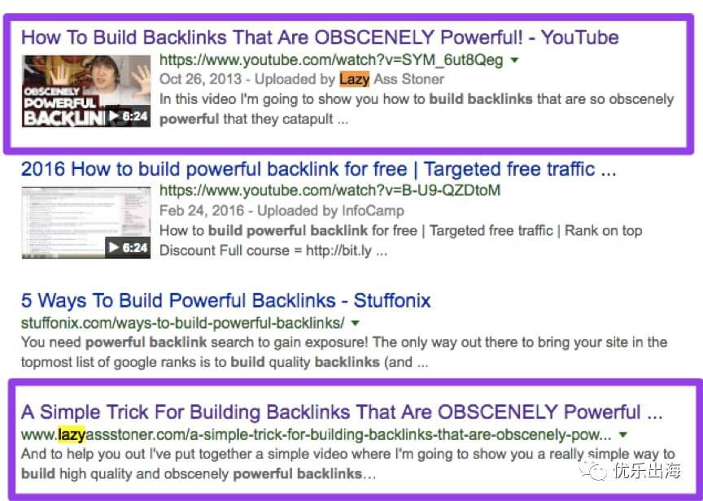

视频嵌入确实算作反向链接，在这种情况下，这些链接指向[YouTube](https://ythunder.com/)视频，这有助于其SEO排名。通过Google排名，你可以将视频获得的流量加倍，并增加观看次数。

**十七、在你的社交媒体资料上发布你视频的链接**

跨平台营销，尤其是与[YouTube](https://ythunder.com/)的跨平台推广，可以在吸引用户观看数量方面产生奇效。你可以在各种渠道上分享链接，将其集中到你的视频中，无论观看者是从哪个平台播放，所有的观看次数都会统一汇总在[YouTube](https://ythunder.com/)上。

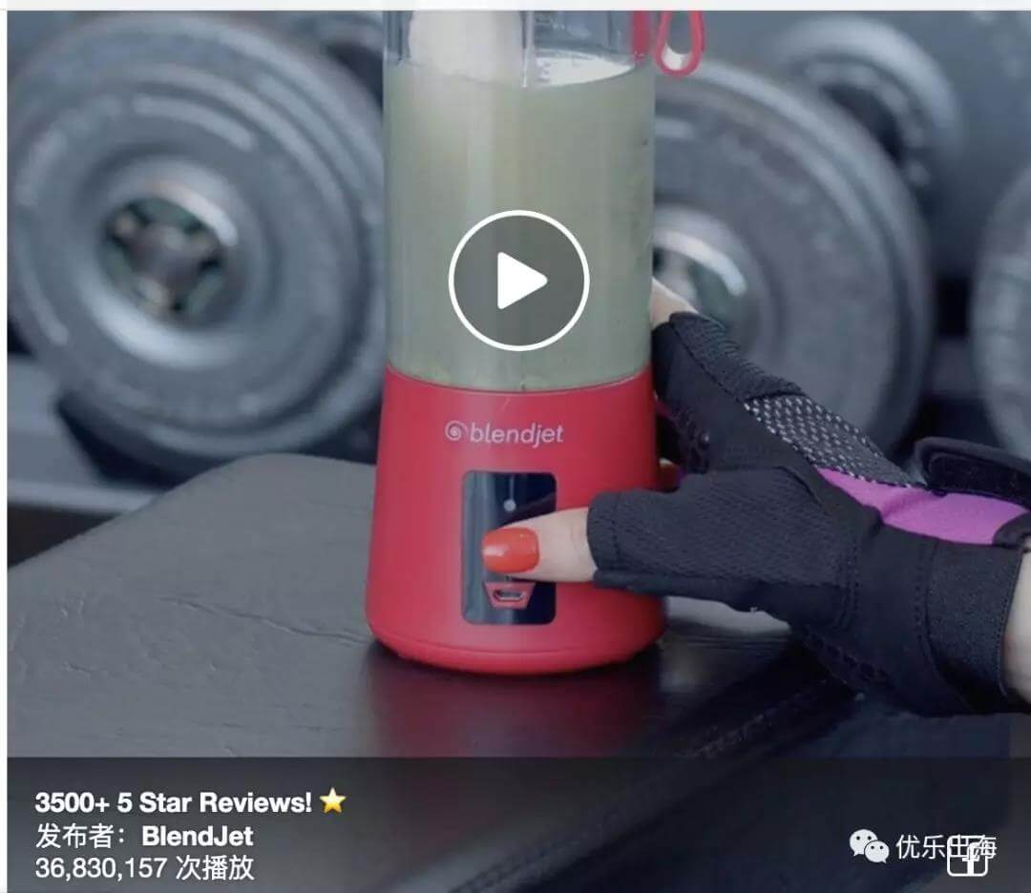

另外，通过将流量从社交媒体资料引导到[YouTube](https://ythunder.com/)，你将成为许多内容开始的源头，从而获得算法的青睐，这些内容是源自平台上某些视频的讨论。从视频开始的内容表明你的视频将用户吸引到[YouTube](https://ythunder.com/)，这将带来更有利的自然排名，并在“建议观看”部分中得到更多的展示。

**十八、查找小众社区分享你的视频**

你可以在很多地方共享你的内容。在Reddit或Quora上与视频主题相关的主题或分区中与目标受众分享内容也是一个很好的渠道。

甚至还有一些地方可以与[YouTube](https://ythunder.com/)爱好者分享你的视频以增加其观看次数，例如subreddit / r / GetMoreViewsYT。在此子公告上，人们发布视频并对其最喜欢的视频进行投票。得票最多者将在下个星期的排名中保持前列，以便人们参观和观看

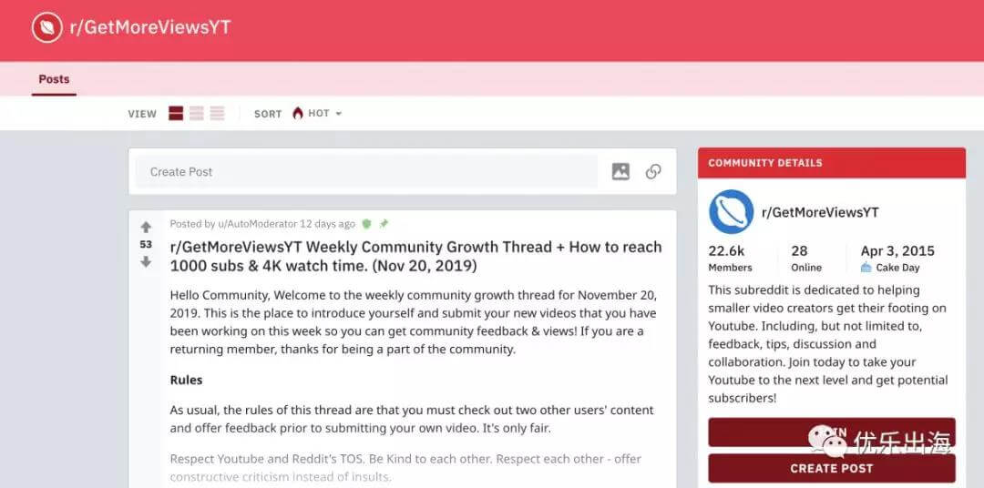

你也可以使用其他社交书签网站来增强人们对视频的兴趣度，例如Stumbleupon和Pinterest。

**十九、联系红人以宣传你的视频**

**红人营销**正在迅速成为知名品牌受众的首选来源。你可以使用Unamo寻找视频所在领域中有影响力的人，并与他们联系以宣传你的视频内容。

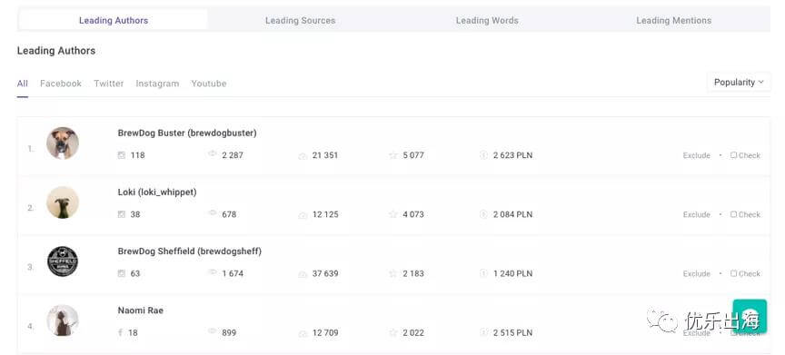

由于观众已经在关注这些有影响力的人，并定期在他们提供的内容中互动，因此，如果你的视频被红人们分享，可以为你的[YouTube](https://ythunder.com/)视频和频道带来很多观看次数。

**二十、在你的博客上嵌入视频订阅小插件**

嵌入视频已经可以为你的视频带来更多观看次数，但是从长远来看，向你的频道提供订阅按钮将被证明非常有价值。视频的观看次数约有50％来自订阅者，因此增加订阅者可以使你的视频观看次数大幅增加。



要安装订阅窗口小插件，请遵循[YouTube](https://ythunder.com/)上的相关说明，并在视频页面上嵌入小插件。

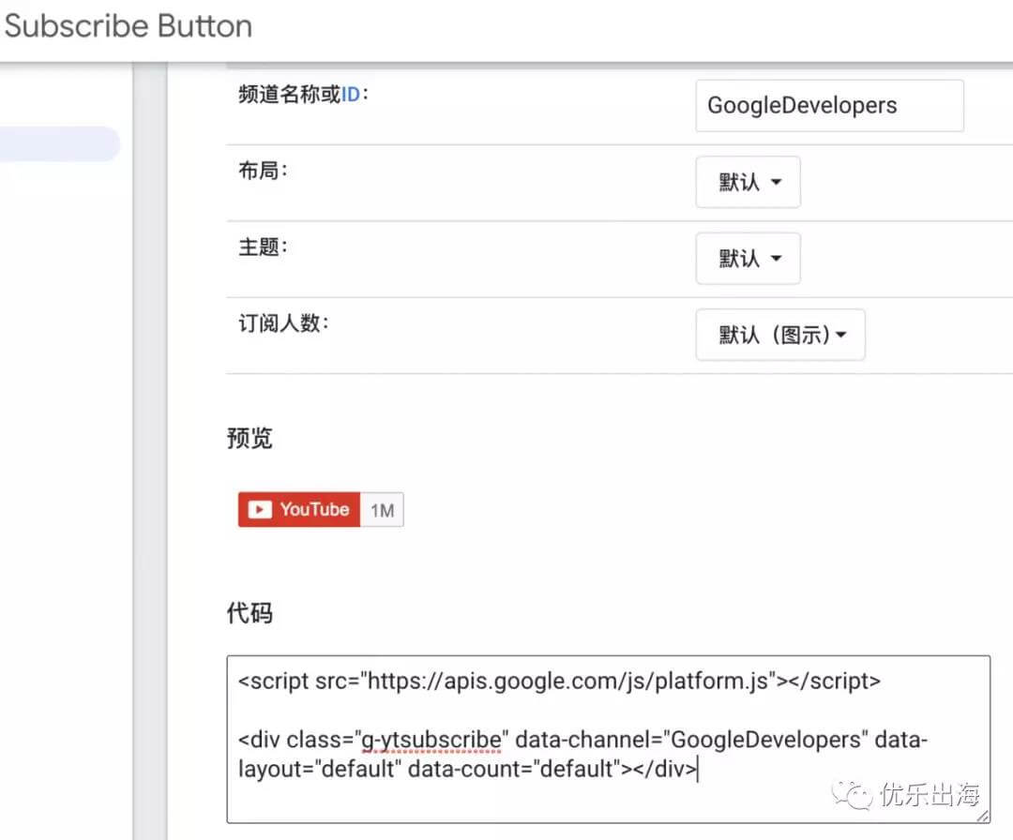

**二十一、在视频描述中嵌入赠品和促销的链接信息**

每个人都喜欢免费的礼物。在社交媒体上发布促销、赠品或抽奖活动，并告诉你的关注者，你把参与的链接放在了你的视频说明中，这将会把用户带到该视频的[YouTube](https://ythunder.com/)页面，从而增加观看次数。

最后保持足够的耐心

在[YouTube](https://ythunder.com/)上获得大量观看需要花费时间。该平台具有自己的机制，[youtuber](https://ythunder.com/)需要经常性地向用户提供高质量的视频内容，建立活跃的订阅者群，因为他们将成为你视频观看的绝对主力。

增加YouTube观看次数：[ythunder.com](https://ythunder.com/)